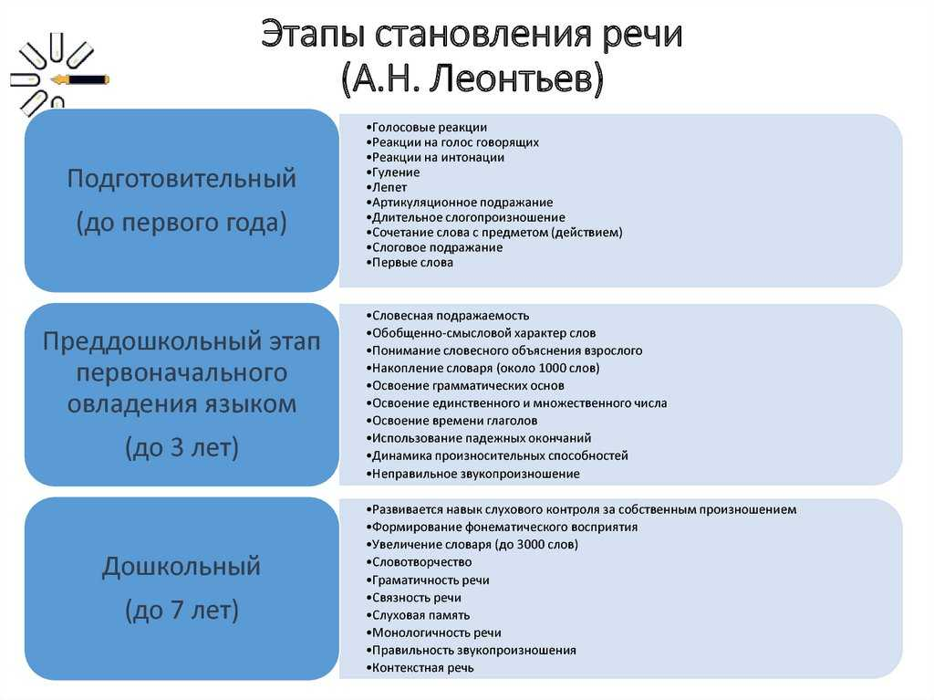
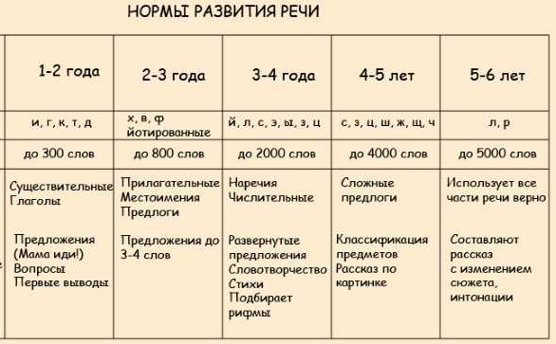
1000
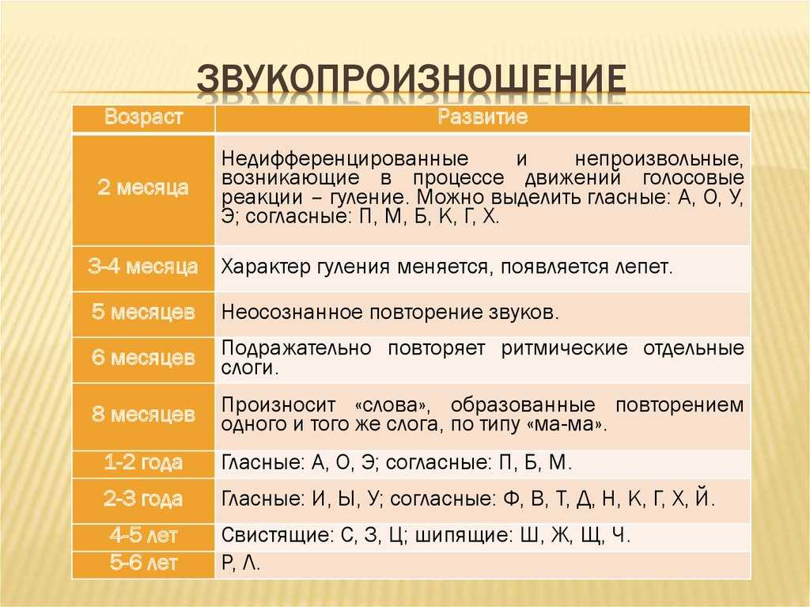
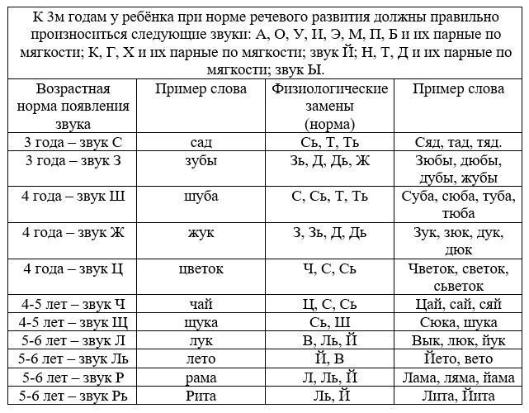
Совет родителям от логопеда
Родители части задаются вопросом: «Как научить ребенка разговаривать?». Увы, «волшебной» таблетки всё ещё не существует. Единственным и действительно эффективным методом является развитие мозга, а точнее, той его части, которая отвечает за формирование и функционирование речи.
1) С раннего возраста занимайтесь развитием моторики (как мелкой, так и крупной), подключайте сенсорную интеграцию. И говорите: много, часто, постоянно. Ведь речь – это не только навык, сформированный головным мозгом, но и опыт, построенный на практике.
2) Следите за общепринятыми нормами, следуйте рекомендациям логопедов, однако помните, что в каждом конкретном случае всё может быть индивидуально. Нормы могут незначительно сдвигаться или различаться, поэтому обращайте внимание и на общее развитие ребенка.
3) Обязательно читайте своему малышу в любом возрасте: сборники стихотворений, сказки, повести. Стройте диалоги, общайтесь, всячески коммуницируйте. И постарайтесь максимально отодвинуть сроки знакомства ребенка с электронными девайсами.
4) Смотрите на развитие речи в более обширном временном промежутке. Бывает, что словарный запас ребенка в 1.5 года не достигает и 50 слов, а к 2 годам малыш начинает прекрасно разговаривать предложениями.
Однако, если регулярная речь все-таки не появилась к 3-м годам, не пренебрегайте посещением специалистов – в этом случае ребенку нужна помощь профессионалов!
То же самое касается различных нарушений речи после 3-х лет. Если Вы видите проблемы в звукопроизношении, обращайтесь к специалистам, не ждите, когда вам будет 5 и более лет. Чем раньше начать коррекцию, тем быстрее можно добиться результата.




ЭТАПЫ СТАНОВЛЕНИЯ
И
НОРМЫ РАЗВИТИЯ
РЕЧИ И
ЗВУКОПРОИЗНОШЕНИЯ

